Анкета животного без владельца от 13.02.2025 г.

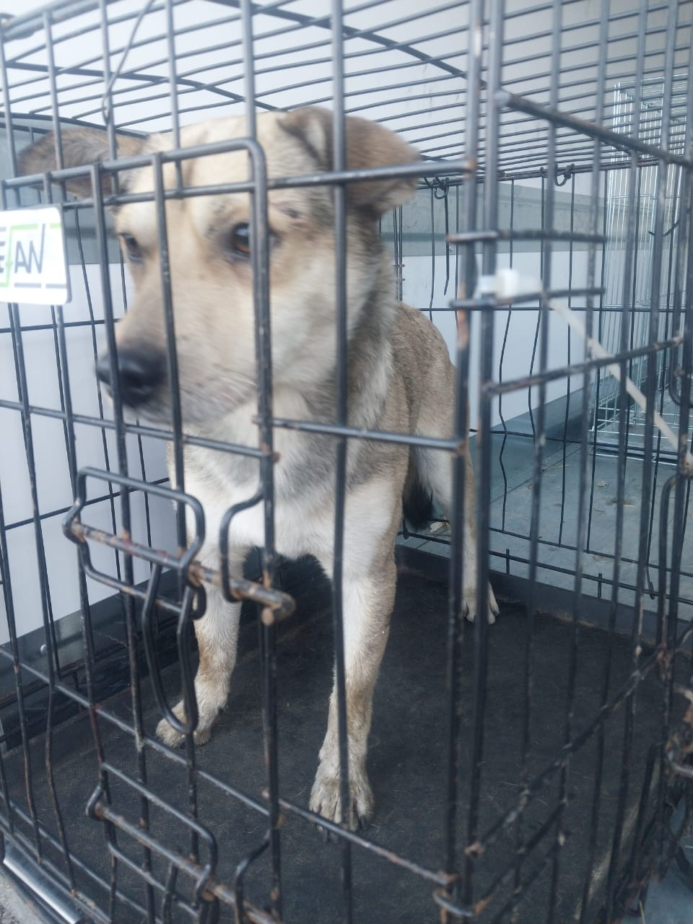 | Дата отлова, место (район, улица) | 13.02.2025 г.  г.Ставрополь, ул.Чкалова, 34
 | Вид, пол животного | Кобель
 | Окрас животного | Серый
 | Инд. номер/маркировка животного
 | Дата операции

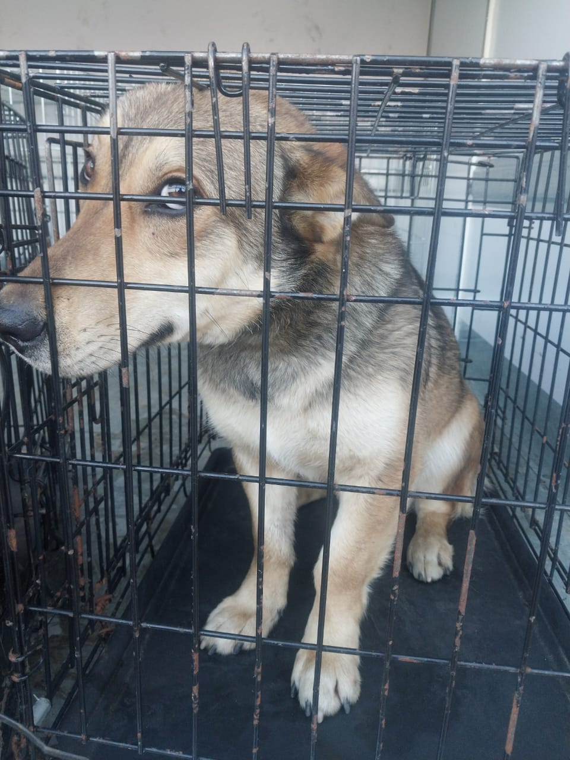 | Дата отлова, место (район, улица) | 13.02.2025 г.  г.Ставрополь, ул.Туапсинская, 14
 | Вид, пол животного | Кобель
 | Окрас животного | Рыжий
 | Инд. номер/маркировка животного
 | Дата операции

